Cours hebdomadaires
pour vous mettre en mouvement régulièrement
en conscience et en douceur

À Lausanne, Espace Solâme, rue Pré-du-marché 48

mercredi 17h – 18h
6 x Fr 120.- dès le 8 janvier
7 x Fr 140.- dès le 26 février
7 x Fr 140.- dès le 29 avril

À Corcelles-sur-Chavornay, Le Château 3

jeudi 9h30 – 10h40
6 x Fr 120.- dès le 9 janvier
6 x Fr 120.- dès le 27 février
7 x Fr 140.- dès le 30 avril

Cours bi-mensuels
pour développer un thème tranquillement

À Lausanne, Espace Solâme, rue Pré-du-marché 48

mercredi 15h – 16h30
3 x Fr 90.- dès le 8 janvier
4 x Fr 120.- dès le 26 février
4 x Fr 120.- dès le 29 avril

Feldenkrais et
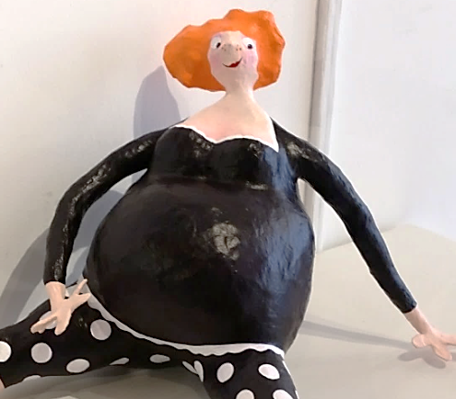maternité
pour développer un confort pendant la grossesse et pour vous préparer à l’accouchement
en séances individuelles ou collectives

Atelier d’une journée
pour expérimenter une nouveauté et
rendre l’impossible possible et même facile

À Corcelles-sur-Chavornay, Le Château 3

dimanche 10h – 16h30 le 2 février
le 3 mai
Fr 100.- /dimanche

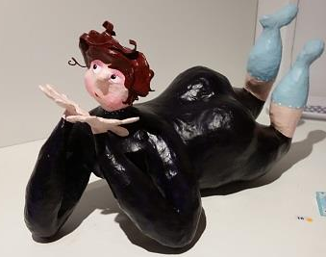

Séances individuelles
pour répondre de manière personnelle
à votre demande

sur rendez-vous

À Lausanne
mercredi 1h Fr 100.-

À Corcelles-sur-Chavornay
lundi, mardi, jeudi, vendredi 1h Fr 90.-

Cours à Unisanté
Libérez votre nuque

À Lausanne, rue Pré du Marché 23
samedi 7 mars 9h30 - 12h Fr 50.-
samedi 16 mai 9h30 - 12h Fr 50.-

À Yverdon, rue du Pré 2
samedi 7 mars 15h - 17h30 Fr 50.-

